**变频器故障码检索软件**

**用户手册**

**北京机械工业自动化研究所有限公司**

**二〇二三年一月**

目录

软件安装及启动 4

软件功能 4

软件启动 4

故障码搜索功能 5

故障码信息库切换功能 6

故障码提示功能 6

软件信息栏 7

历史记录栏 7

菜单栏 9

初始化配置文件检测功能 10

**文档管理**

**文档信息**

|  |  |
| --- | --- |
| 文档名称 | 变频器故障码检索软件_用户手册_V1.0.docx |
| 最初作者 |  |
| 当前修改作者 |  |

**版本信息**

|  |  |  |  |
| --- | --- | --- | --- |
| 版本 | 日期 | 作者 | 修改注释 |
| 1.0 | 2023-1-9 | 杨轩豪、白茗松 | 创建 |
|  |  |  |  |

**预审核**

|  |  |  |  |
| --- | --- | --- | --- |
| 姓名 | 职务 | 签字 | 日期 |
|  |  |  |  |
|  |  |  |  |
|  |  |  |  |
|  |  |  |  |

**审核**

|  |  |  |  |
| --- | --- | --- | --- |
| 姓名 | 职务 | 签字 | 日期 |
|  |  |  |  |
|  |  |  |  |
|  |  |  |  |
|  |  |  |  |
|  |  |  |  |
|  |  |  |  |

# 软件安装及启动

通过双击使用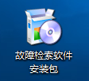文件，安装“变频器故障码检索软件”。安装完成后，系统桌面会显示启动图标，双击该图标即可运行软件。

# 软件功能

## 软件启动

打开快捷方式“故障检索软件.exe”，即可运行软件，软件会自动进行初始化配置，软件初始化成功后，会显示软件界面，如图1所示。初始化成功信息也会显示在软件界面下方的信息栏中。

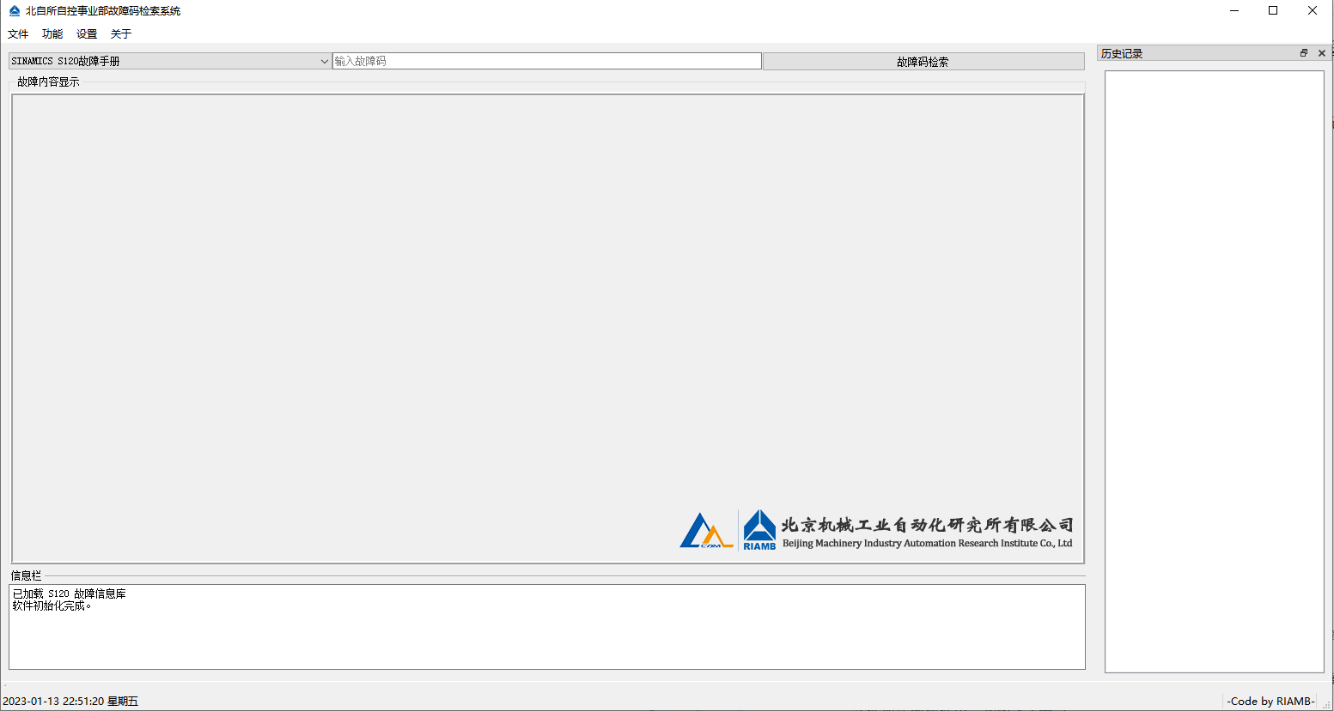

图1 故障检索软件界面

## 故障码搜索功能

用户可以在软件中上方的搜索框中输入西门子变频器显示屏中显示的六位故障码，然后点击键盘上的回车按键或软件界面中的按钮，即可查询相应故障码信息。故障码相关信息会显示在下方的框图中，以故障码“F01000”为例，进行搜索得到的界面结果如下图2所示。

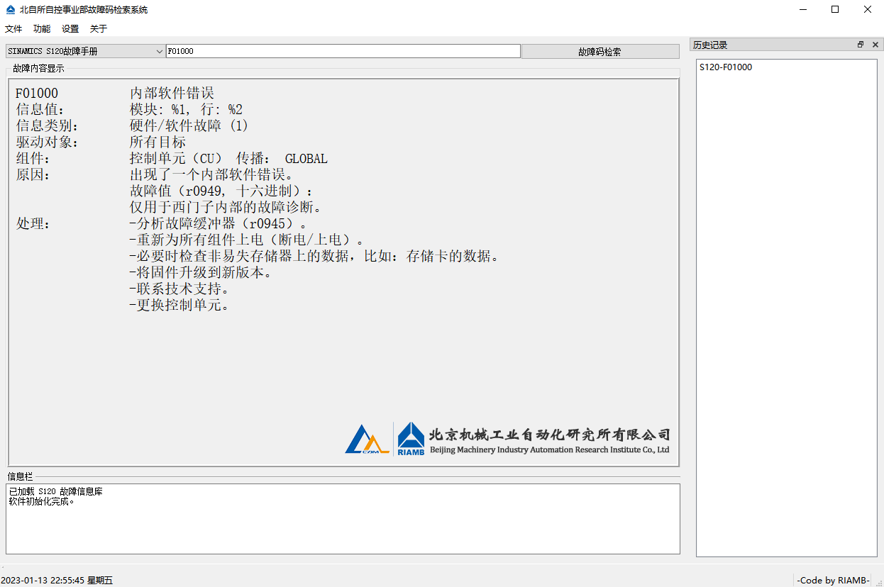  
图2 故障码搜索实例

软件搜索框限定了用户输入内容必须为大小写字母及数字；在用户输入小写字母时，软件搜索框会自动将小写字母转为大写字母。

如果用户输入故障码不存在于故障码信息库中或用户输入了不正确的故障码，则软件会在框图中显示“您输入的故障码有误，请核验后再次输入！”，效果图如下图3所示。

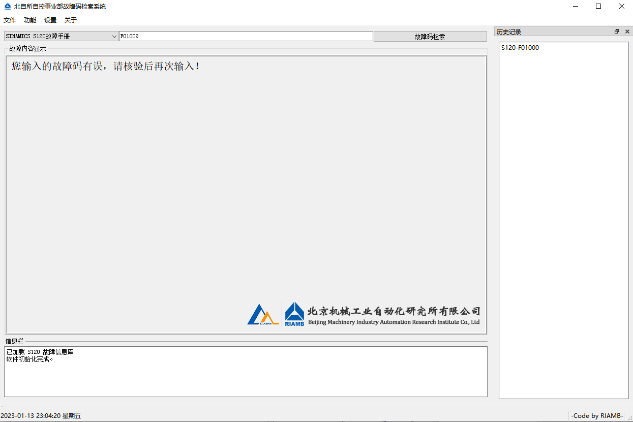

图3 错误故障码显示实例

此外，故障内容显示框中的文章本内容可以直接复制，便于工程人员记录。

## 故障码信息库切换功能

点击软件界面中的下拉选择框，即可选择不同的故障码信息库。目前本软件总共提供了三个故障码信息库，分别是“SINAMICS S120故障手册”，“SINAMICS G120C故障手册”及“SINAMICS G120X故障手册”。

## 故障码提示功能

在用户输入故障码的过程中，软件会实时自动匹配用户输入的不完整故障码信息，并在故障码输入框下方显示与当前输入内容最匹配的故障码，其效果图如图4所示。

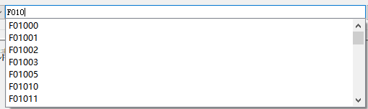

图4 故障码提示功能实例

若用户输入了故障码信息库中不存在的信息或错误的故障码，则故障码提示功能不会生效。

## 软件信息栏

软件下方的信息栏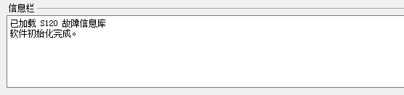会提示软件的操作信息、当前操作步骤、当前步骤进度、错误信息等内容。

## 历史记录栏

在用户进行故障码搜索操作后，如用户此次搜索的故障码存在，则会将该故障码及其故障信息库名称一起保存在历史记录栏中，效果图如图5所示。

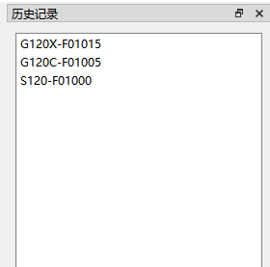

图5 历史信息栏实例

用户使用鼠标左键双击历史记录栏中的条目，则可以在软件界面中显示点击的故障码信息。用户使用鼠标右键单机历史记录栏中的条目，则可以在单击处生成目录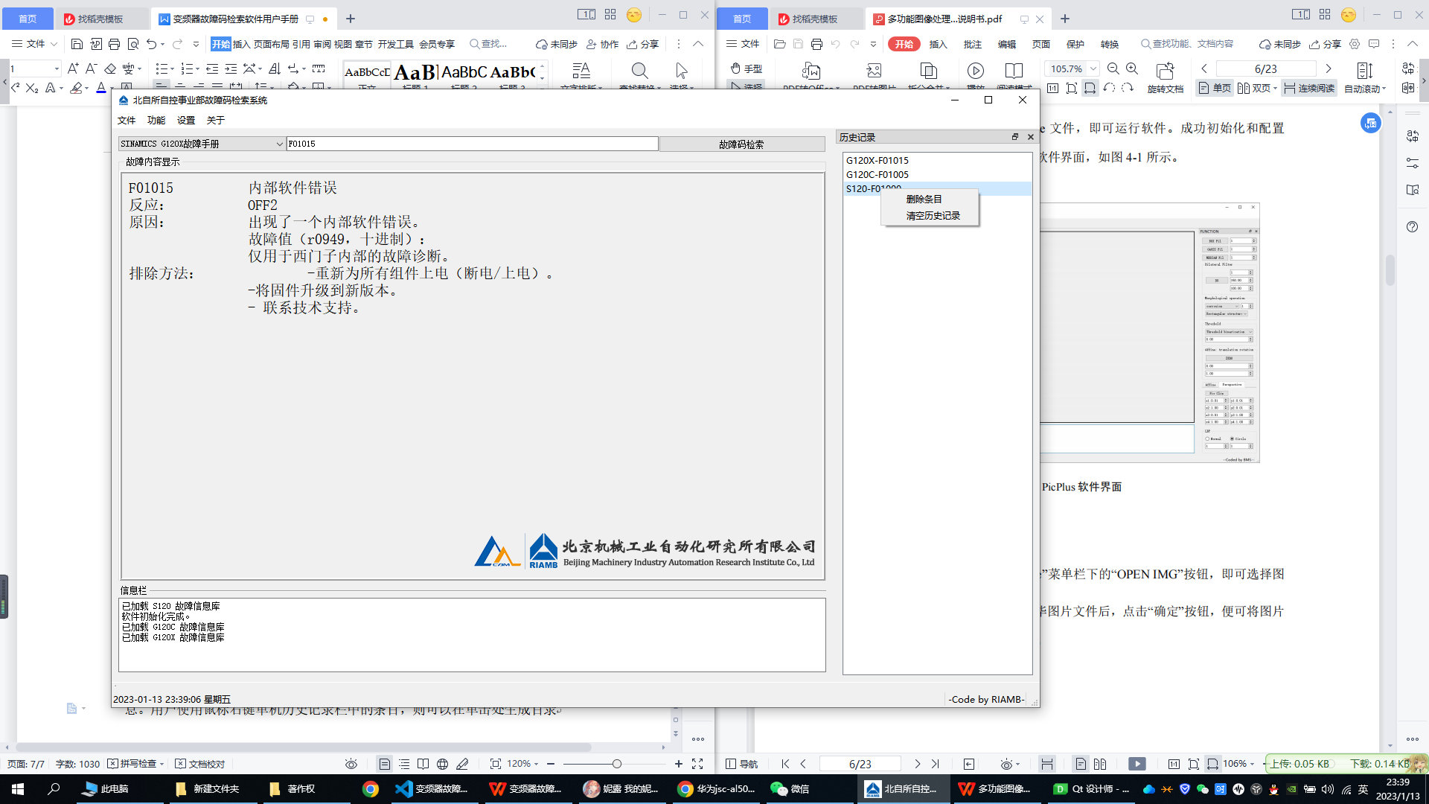，如用户选择第一个选项，则会将所选的历史记录条目删除，如用户选择第二个选项，则会清空历史记录。

历史记录栏采用了自由移动拼接组件设计，点击历史记录栏上的，可以将该功能菜单悬浮独立于软件主界面；若拖动该悬浮栏，将其拖拽到软件的上下左右四周边框内，则可以将该悬浮栏再次固定于主界面之上，如：将初始默认位于右侧的历史记录栏拖拽到主界面左侧，效果如图6所示。

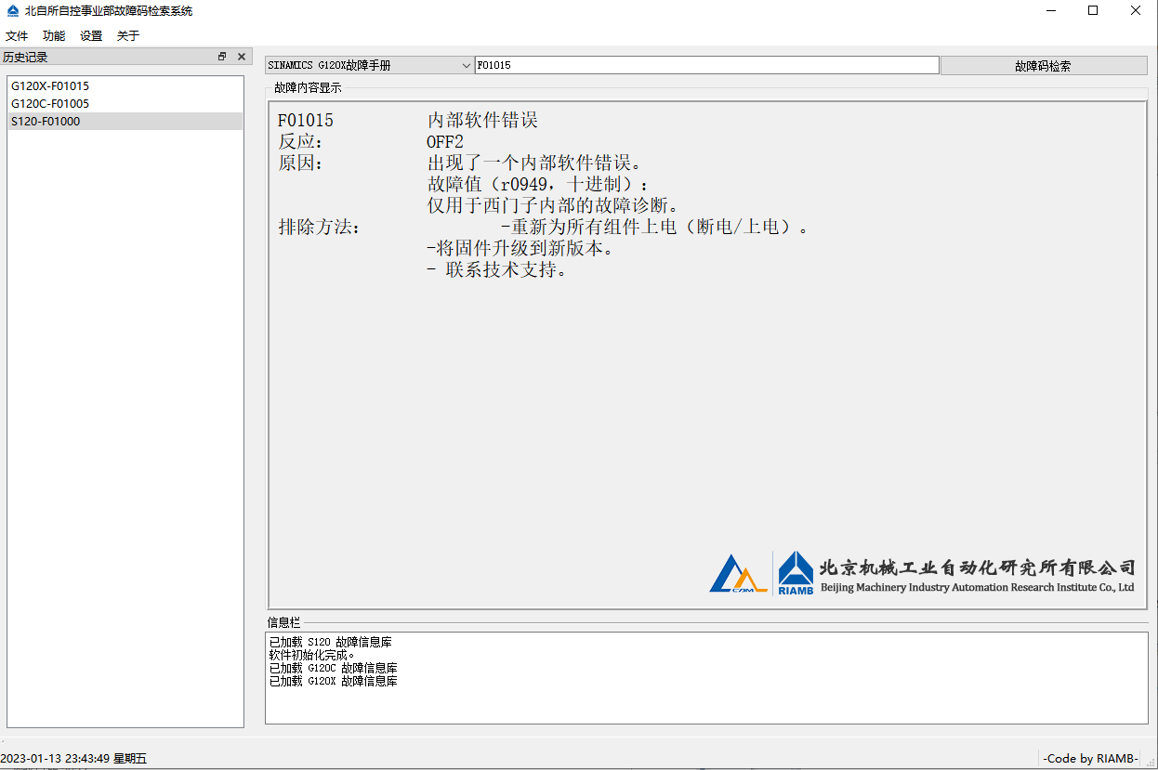

图6 历史记录栏拖拽实例

用户点击历史记录栏上的，则可以关闭历史记录栏，此时的主界面效果图如图7所示。

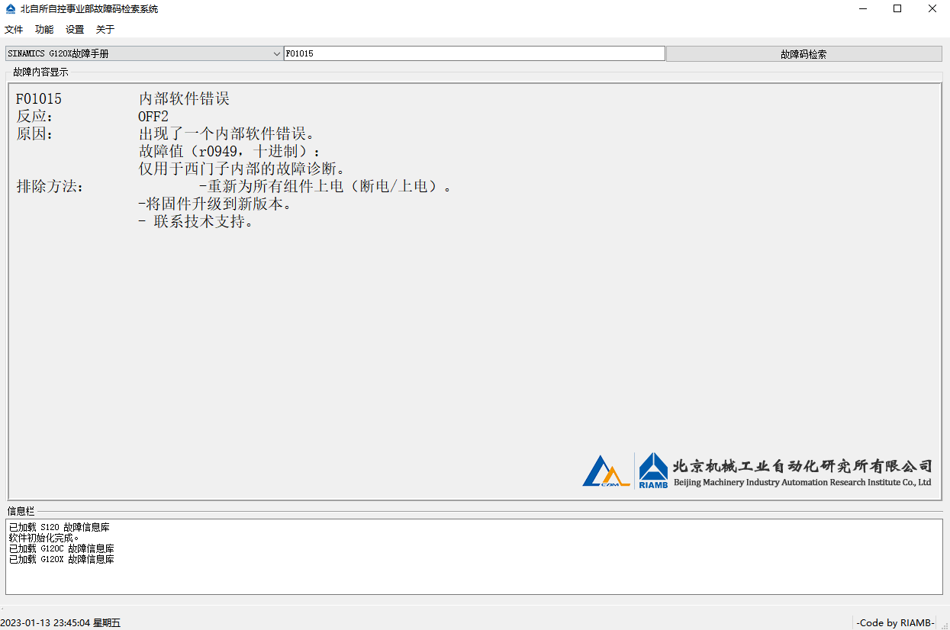

图7 关闭历史记录栏主界面实例

在主界面没有历史记录栏的状态下，用户点击上方菜单栏中的“功能”，选择“历史记录”，则可以再次打开历史记录栏。

## 菜单栏

1. “文件”菜单栏

用户点击打开“文件”菜单栏下的“退出”按钮，即可退出软件。

1. “功能”菜单栏
2. 用户点击打开“文件”菜单栏下的“重启软件”按钮，即可重启软件，将软件的各加载项初始化。
3. 用户点击打开“文件”菜单栏下的“打开虚拟键盘”按钮，即可开启系统默认的虚拟键盘，而后便可使用虚拟键盘在搜索框中输入故障码，效果图如图8所示。

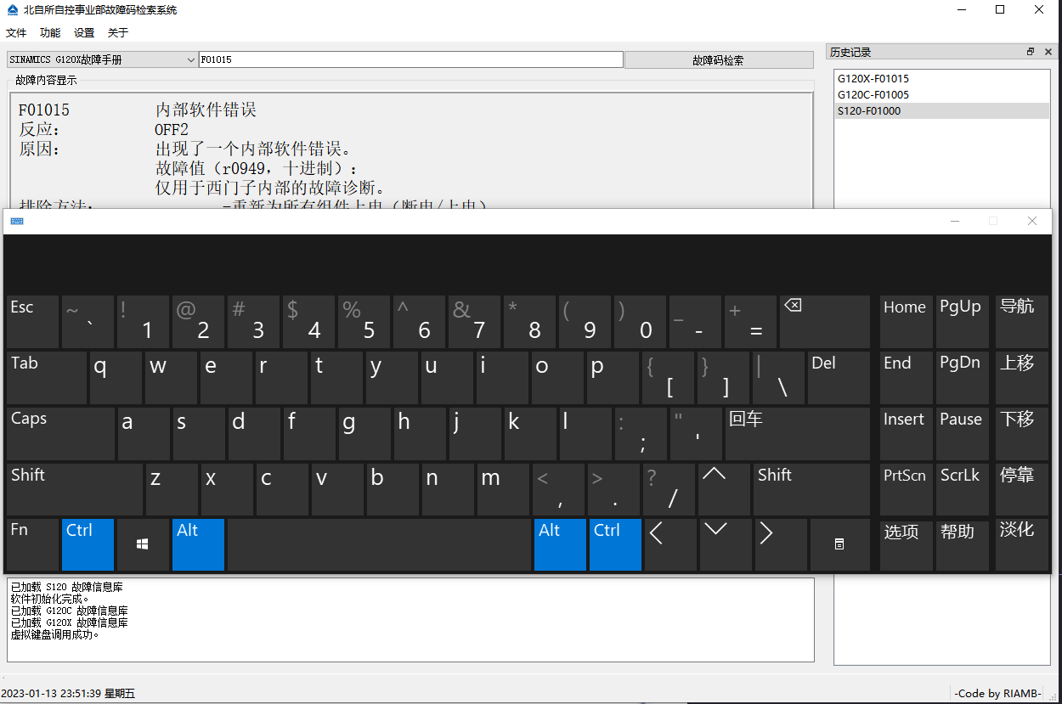

图8 软件打开虚拟键盘实例

1. “设置”菜单栏
2. 用户点击打开“设置”菜单栏下的“历史数据”按钮，并选择次级菜单中的“最大保存数量”，软件会弹出输入框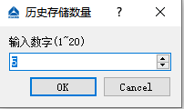，在其中输入数字（限制1-20）便可修改历史记录栏中条目储存数量。
3. 用户点击打开“设置”菜单栏下的“历史数据”按钮，并选择次级菜单中的“清空历史数据”，便可实现历史记录栏清空功能。
4. 用户点击打开“设置”菜单栏下的“字体大小设置”按钮，软件会弹出输入框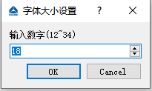，在其中输入数字（限制12-34）便可修改故障内容显示框图中的字体大小。此外，用户将鼠标移动到故障内容显示框图内，并在点击“CTRL”按键条件下滚动鼠标滚轮，也可以实现修改故障内容显示框图中的字体大小功能。
5. “关于”菜单栏

用户点击打开“关于”菜单栏下的“关于QT”按钮，软件会弹出QT信息框，如图9所示。

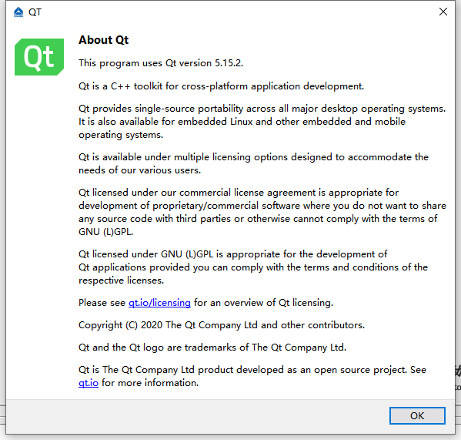

图9 关于QT信息框

## 初始化配置文件检测功能

若在软件启动时未能找到对应故障信息库的初始化配置文件，则软件对应的搜索功能将无法正常完成。以缺少西门子S120故障信息库为例：软件启动后，在信息栏中会进行提示“S120配置文件缺失，无法执行S120故障码搜索功能，此时软件故障信息库切换菜单中，“SINAMICS S120故障手册”将会处于无法选中状态，这时需要用户点击打开“设置”菜单栏下的“加载配置文件”按钮，并选择次级菜单中的“加载S120配置文件”，软件会弹出选择框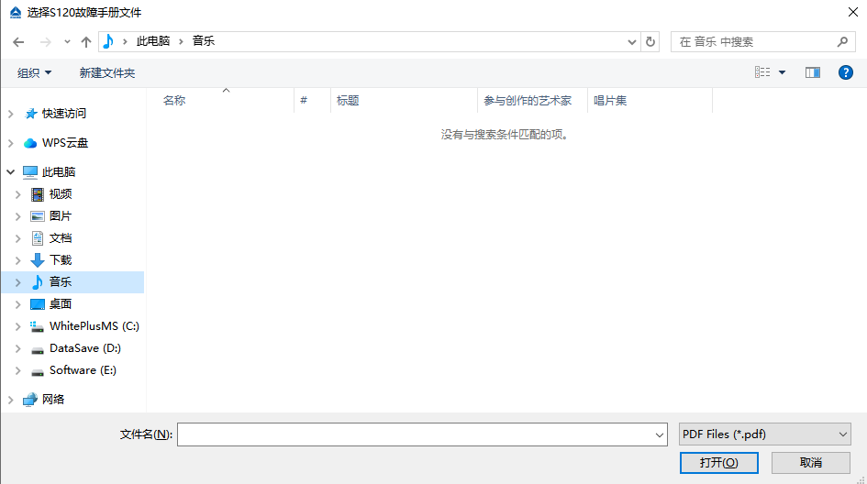，此时需要用户手动选择“S120_failure_code_list.pdf”文件，软件此时会自动修复S120故障信息库的配置内容，在信息栏中显示“正在执行: S120文档扫描”并于后台运行。修复完毕后，软件会在信息栏中显示“txt文件生成完成! 保存在S120_failure_code_list.txt 中。Excel文件生成完成! 保存在S120_failure_code_list.xlsx 中。”此时即可判断修复成，修复完成之后，需要用户手动重启软件。

* 1. 注意：若人工选择PDF文件错误，则软件故障信息库会错误生产，导致软件无法正常运行。

G120C与G120X故障信息库的修复过程同上述操作。